Iako/Lola

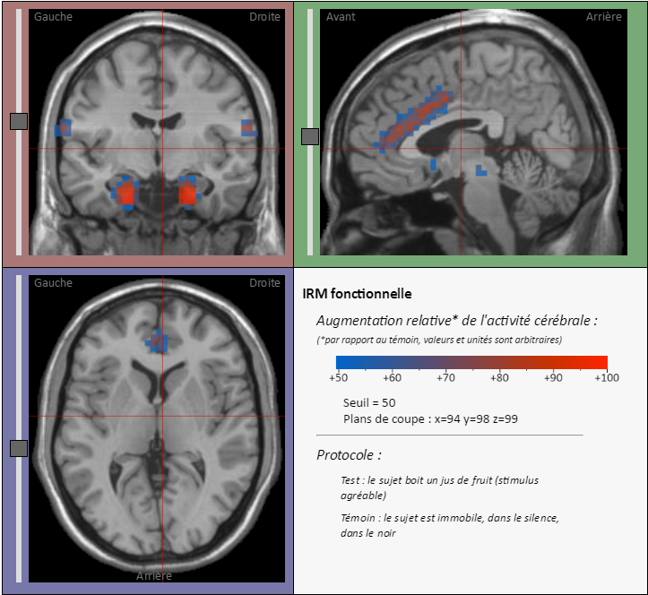
Amygdale
Cortex cingulaire
Hippocampe
Lobe frontal
Lobe temporal
Mésencéphale
Noyau accumbens
Noyau caudés
Septum
Tronc cérébral

